优酷OTT投屏互动广告
报送公司：优酷
参选类别：年度最佳数字营销工具
简介
开发背景：新场景。2020年，投屏看逐渐普及，流量爆炸性增长70%，同时作为一个高粘度高频次使用场景，受到越来越多用户的喜爱。成为大屏三大入口之一。
开发时间：2021年。
核心目标：新视觉。双屏曝光，大屏15秒全屏视频，小屏常驻banner可跳转，广告到达率高。双屏联动，强效击穿用户心智；新品销。小屏端支持阿里独有的一键跳转天猫店功能，缩短品效转化路线，一键跳转促进购买。
使用人群：新人群。本广告形式移动端会员可见，使用投屏用户会员占比达到90%。25~39岁用户占到85%，有效与年轻化与高价值人群深度互动。
产品介绍：优酷OTT「投屏互动广告」是指用户在使用投屏功能向大屏投放内容观看时触发的广告展示。包括了从优酷手机端app和外部app投屏到优酷OTT平台的多种投屏形式的广告展示覆盖。大屏播放品牌广告，小屏引导发券或购买。
使用说明
Step1：双屏大曝光，定向重点城市，聚焦目标潮人，更高投放可见性
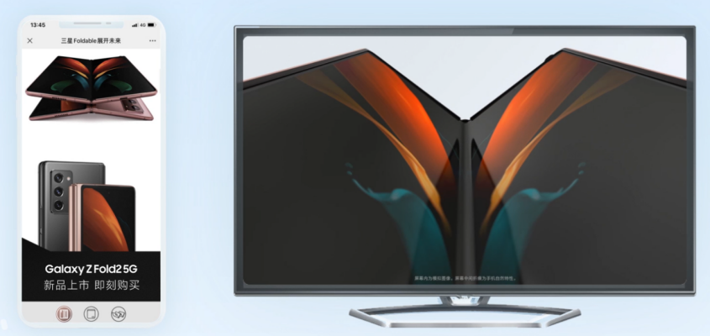
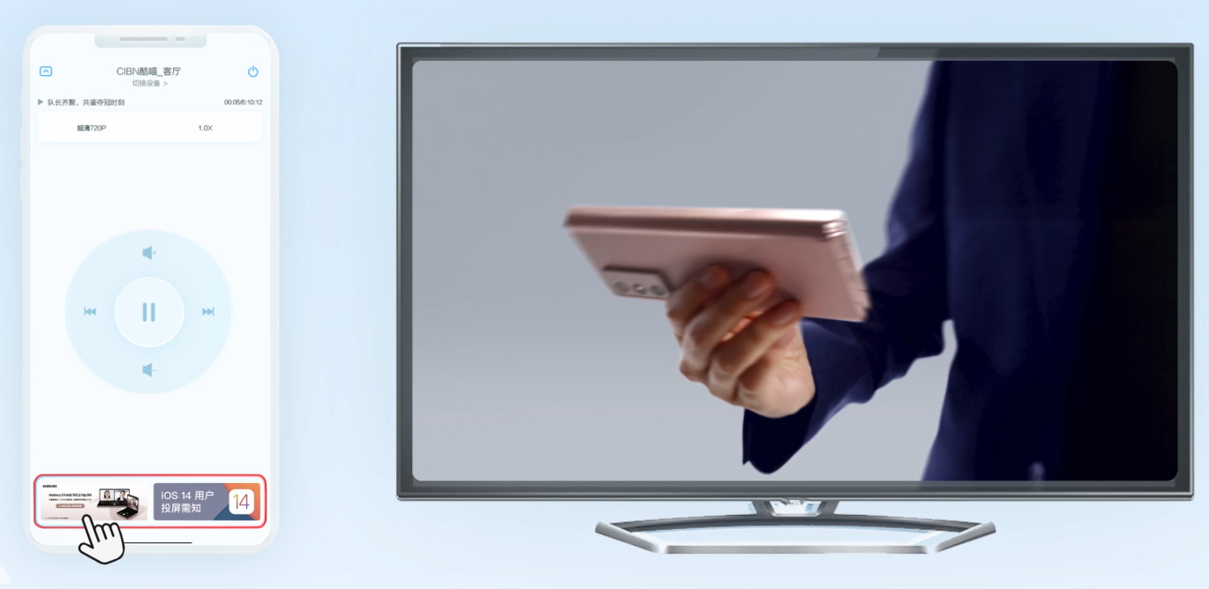
Step2：小屏支持摇一摇跳转，加速决策过程，最短链路高效收割
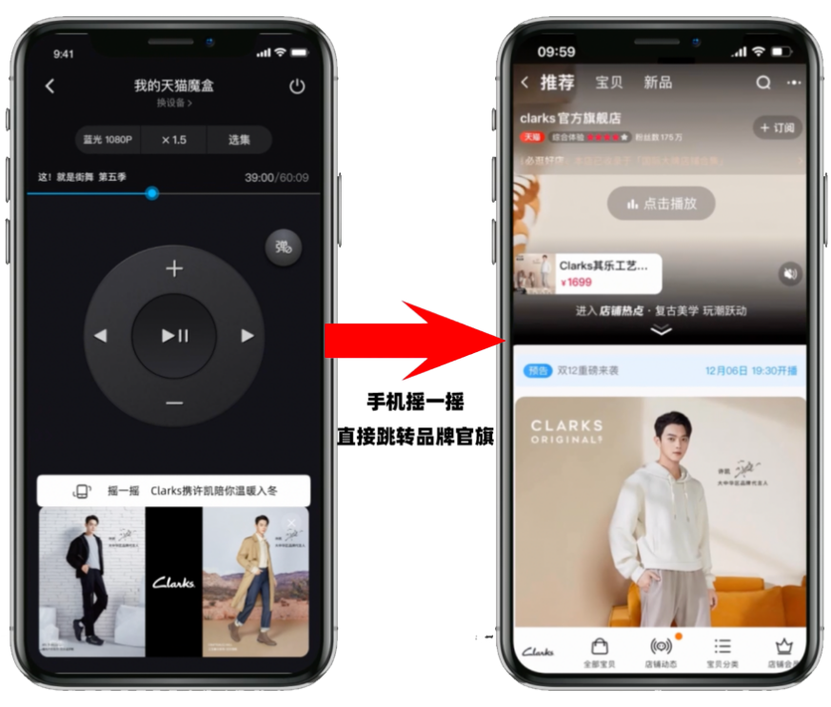
Step3：独家数据沉淀，实现“洞察-投放-评估”的全链路营销体系
品牌主会获得包含曝光、点击、加购、成交等数据，并用于二次运营投放，相当于进入了品牌的私域。
应用范围
投屏作为一种连接大小屏的有效方式，聚集着越来越多的用户。秒针系统联合优酷发布《投屏互动广告营销价值研究报告》显示，当前投屏用户规模增长到亿级。在移动互联网增速放缓的当下，投屏的巨大流量吸引行业的众多玩家，以优酷OTT为代表的媒体平台一马当先，行业首创优酷OTT「投屏互动广告」，成功登上品效新高地C位。在投屏互动广告的营销浪潮中，优酷OTT「投屏互动广告」位居行业领先地位，主要得益于以下两大原因：
首先，优酷投屏用户以高价值家庭人群为主，对投屏互动广告接受度高，具备强大的购买力。《投屏互动广告营销价值研究报告》显示，优酷OTT投屏用户男女比例较均衡，分别为46%及54%；且高学历人群比重高，本科及以上学历占比超六成，研究生及以上用户比例为4.9%，大幅高于智能家庭大屏用户平均水平1.7%。
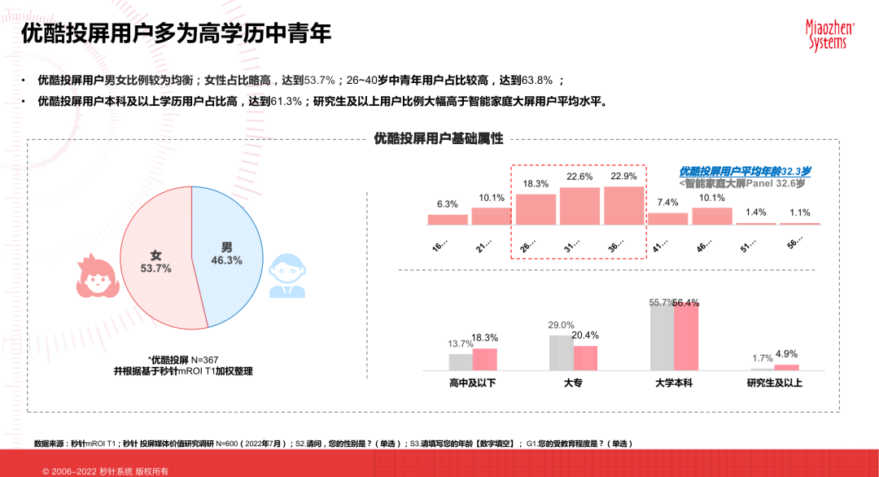
从投放效果上看，优酷投屏用户不仅覆盖会员与非会员用户、触达率高，用户对投屏互动广告接受度高、消费意愿也更强。优酷OTT「投屏互动广告」的大屏端和小屏端的触达能力均高于智能家庭大屏广告的平均水平；与此同时优酷投屏有效覆盖各级城市，一线、新一线、二线等上线城市的优酷用户投屏使用率较高，周使用率均达到55%以上；优酷投屏41.9%的用户近半年内被投屏互动广告种草；过半表示被种草后或在3天内购入商品。
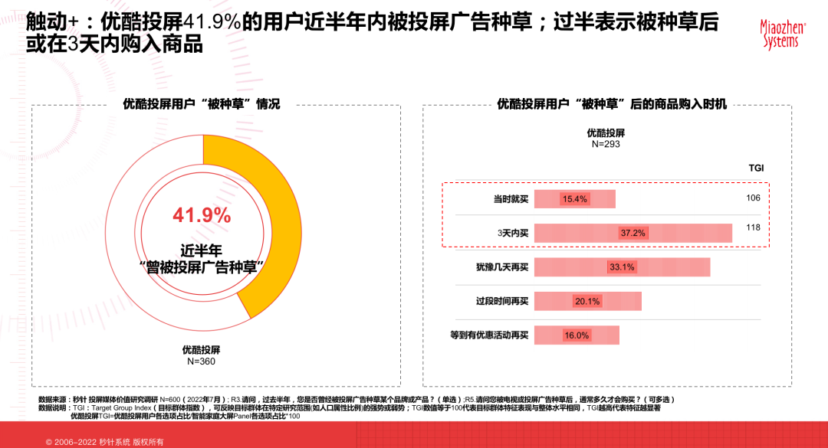
此外，“全家一起看”是投屏的一个重要场景，优酷投屏的屏前家庭关系稳定，两代人“小家庭”比例过半，“二人世界”占比大幅高于智能家庭大屏整体水平。优酷OTT拥有庞大的高价值家庭用户，奥维云网数据显示，CIBN酷喵影视（优酷TV版）在2022年Q1期间日活终端数最高直逼4000万台，这意味着优酷OTT「投屏互动广告」可以面向更广阔的家庭人群。
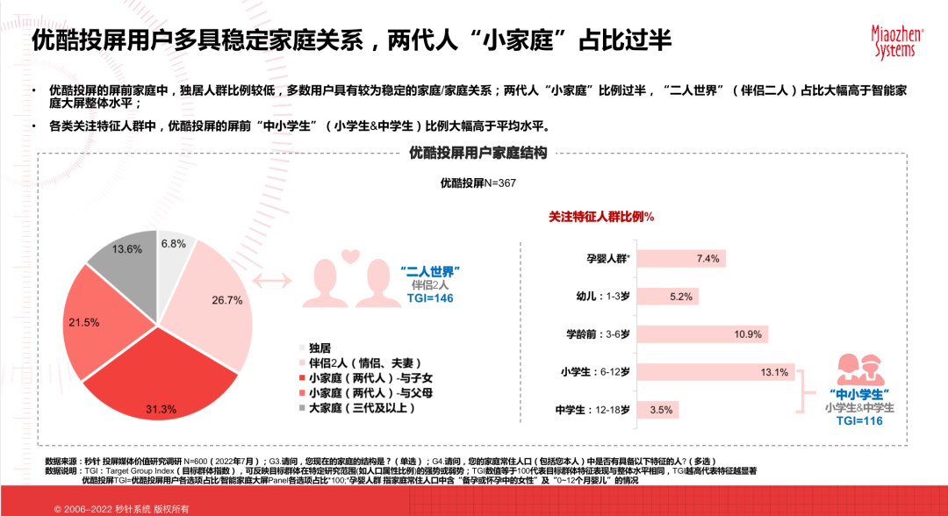
其次，优酷OTT「投屏互动广告」类型丰富并具备强大的数智化能力。优酷OTT一方面依托技术和创新能力，推出「投屏互动广告」、「投屏摇一摇」等创新产品，将大屏的高曝光和小屏的强互动进行深度结合；另一方面基于数智化能力为品牌精准锁定投屏用户背后的高价值家庭人群，打通后链路，为品牌带来高认知、深种草、高转化的营销投放效果。
值得关注的是，优酷OTT「投屏互动广告」支持第三方数据监测，且用户消费行为可回流品牌数据银行，在整个投放过程中，品牌主会获得曝光、点击、加购、成交等数据，指导后续运营投放，收获长期复利。
应用实例
据统计，优酷OTT合作品牌数增长400%，「投屏互动广告」2022年累计服务超50家品牌。仅2022年优酷OTT「投屏互动广告」就累计服务超50家品牌，携手品牌主共创的优秀案例也先后斩获第22届IAI传鉴国际广告奖、2022金瞳奖、2022灵眸奖在内的20多个行业大奖。
以戴森为例，品牌多次合作优酷OTT「投屏互动广告」，成功掐尖高价值家庭用户。当消费者在家使用投屏功能时，在投屏之后、播放之前双屏会同时展示投放品牌的广告素材，大小屏联动曝光让品牌强势收割用户注意力。广告播放结束后，手机上还会以banner形式对产品信息进行呈现，点击banner就会进入品牌旗舰店，供消费者浏览商品详情乃至购买。数据显示，第二次投放中，戴森FC取得了ROI＞10的惊人回报；而在第三次投放中，戴森选择优酷OTT新推出的「投屏摇一摇」产品，借助大小屏联动以及手机“摇一摇”跳转至品牌电商店铺的互动功能，斩获投放ROI＞5，其中“摇一摇”互动率超过10%，新客占比＞99%。
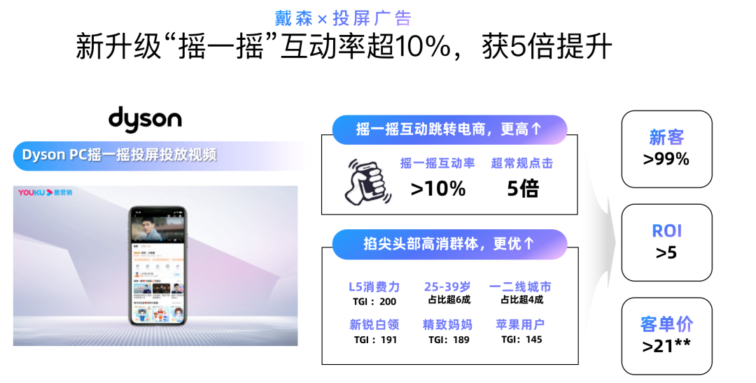
乐事新品——麻酱铜锅涮肉味薯片通过优酷OTT「投屏互动广告」的双屏曝光，完成目标用户对品牌认知度、喜爱度、购买意愿及推荐意愿上的有效提升，其中认知度提升率达109%。
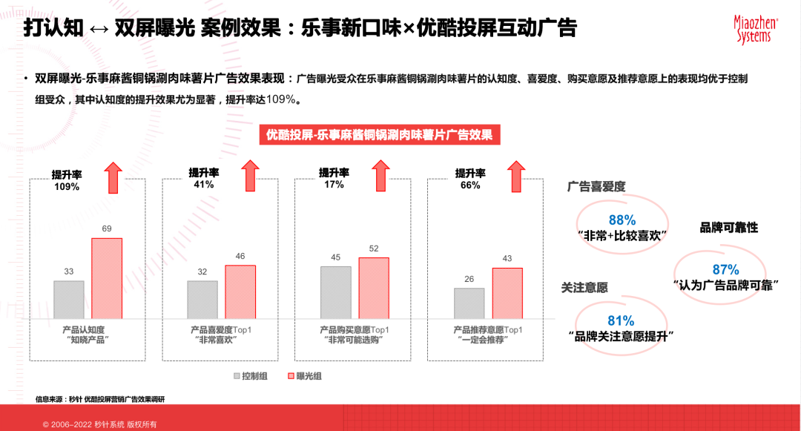
Clarks携手优酷OTT「投屏互动广告」精准触达高消费白领人群，高效完成“双11”人群蓄水。数据显示，此次投放ROI＞3；25-39岁人群占比高达76%；电商互动新客达99%。
视频：https://v.youku.com/v_show/id_XNTkzNDU2NzE4MA==.html
https://v.youku.com/v_show/id_XNTkzNjMwNjQyMA==.html
